高二年级第一学期第一次联考
物理试卷
一、选择题（本题共12小题，每题4分，共48分。其中1-8为单选题，9-12为多项选择题，全部选对的得4分，选不全的得2分，有选错或不答的得0分。）
1.下列说法正确的是（ ）
A.电源的电动势在数值上等于电源在搬运单位电荷时非静电力所做的功
B.电阻率是反映材料导电性能的物理量，仅与材料种类有关，与温度、压力和磁场等外界因素无关
C. 电流通过导体的热功率与电流大小成正比
D.电容是表征电容器容纳电荷本领的物理量.由C=Q/U可知电容的大小是由Q（带电量）或U（电压）决定的
2.一台国产封闭型贮水式电热水器的铭牌上所列的主要技术参数如下表所示。根据表中所提供的数据，计算出此电热水器在额定电压下处于加热状态时通过电热水器的电流约为( )
额定容量 | 54 L | 最高水温 | 75 ℃
额定功率 | 1 500 W | 额定压力 | 0.7 MPa
额定电压 | 220 V | 电器类别 | Ⅰ类

A．6.8 A B．0.15 A C．4.4 A D．0.23 A
3.用电动势为E、内电阻为r的电池组直接向线圈电阻为R的电动机供电，电动机正常工作后，测得通过的电流为I、电动机两端的电压为U，则( )
A．电路中电流I＝ B．在时间t内，电池组消耗的化学能为IEt
C．在时间t内，电动机输出的机械能是IEt－I²rt D．以上说法都不对
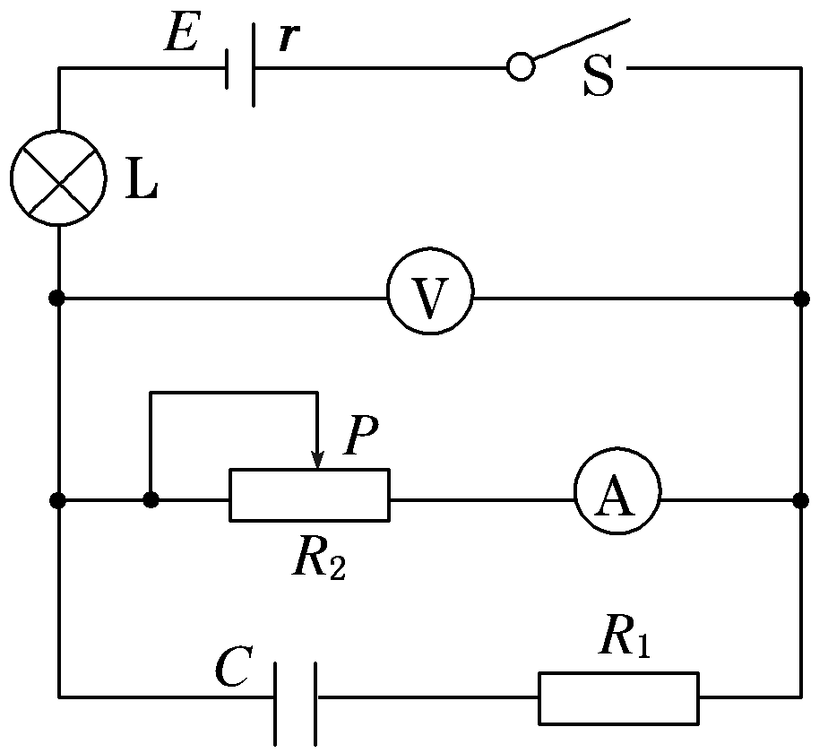
4.如图所示电路中，电流表A和电压表V均可视为理想电表。现闭合开关S后，将滑动变阻器滑片P向左移动，正确的是( )
A．电流表A的示数变小，电压表V的示数变大
B．小灯泡L变亮
C．电容器C上电荷量减小
D．电源的总功率变大
5.带电粒子M只在电场力作用下由P点运动到Q点，在此过程中克服电场力做了
2.6×10^{－6}J的功。那么（ ）
A．M在P点的电势能一定大于它在Q点的电势能
B．P点的场强一定小于Q点的场强
C．P点的电势一定高于Q点的电势
D．M在P点的动能一定大于它在Q点的动能
6.如右图所示的电路中，滑动变阻器的滑片从a滑向b的过程中，三只理想电压表示数变化的绝对值分别为ΔU₁、ΔU₂、ΔU₃，下列各值可能出现的是（ ）
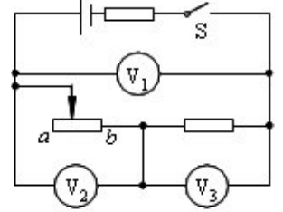
A．ΔU₁=3V ΔU₂=2V ΔU₃=1V
B．ΔU₁=1V ΔU₂=3V ΔU₃=2V
C．ΔU₁=0.5V ΔU₂=1V ΔU₃=1.5V
D．ΔU₁=0.2V ΔU₂=0.6V ΔU₃=0.8V
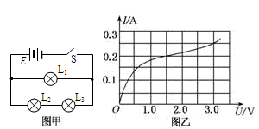
7.在如图所示的电路中，电源的电动势为3.0V，内阻不计，灯L₁、L₂、L₃为三个相同规格的小灯泡，这种小灯泡的伏安特性曲线如下图所示．当开关闭合后，下列说法中正确的是（ ）
A．灯泡L₁的电流为灯泡L₂的电流2倍
B．灯泡L₁的电阻为7.5Ω
C．灯泡L₂消耗的电功率为0.75W
D．灯泡L₃消耗的电功率为0.30W
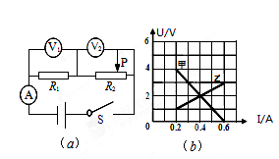
8.在如图(a)所示的电路中，R₁为定值电阻，R₂为滑动变阻器，闭合电键S，将滑动变阻器的滑动触头P从最右端滑到最左端，两个电压表（内阻极大）的示数随电路中电流变化的完整过程图线如图(b)所示。则 （ ）
A．图线甲是电压表V₁示数随电流变化的图线
B．电源内电阻的阻值为10Ω
C．电源的电动势是4V
D．滑动变阻器R₂的最大功率为0.9W
9.如图所示是某导体的IU图线，图中α＝45°，下列说法正确的是( )
A．通过电阻的电流与其两端的电压成正比
B．此导体的电阻R＝0.5 Ω
C．IU图线的斜率表示电阻的倒数，所以R＝cot 45°＝1.0 Ω
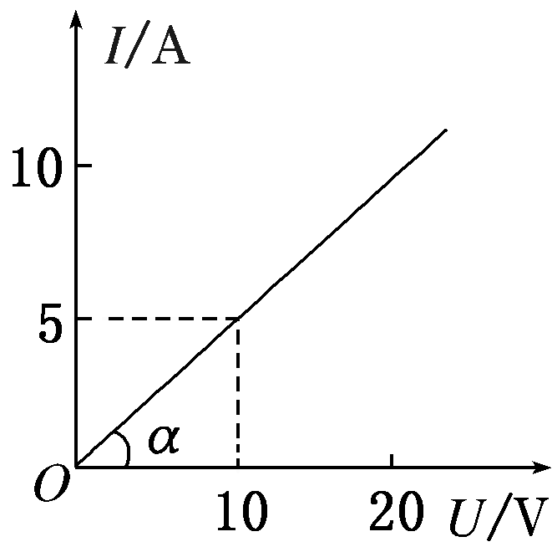
D．在R两端加6.0 V电压时，每秒通过电阻截面的电荷量是3.0 C

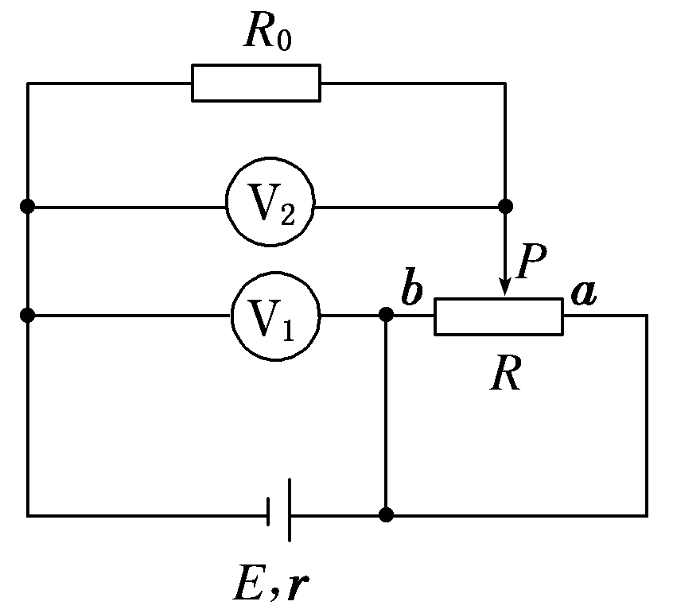
10.如图所示，电源的电动势和内阻分别为E、r，R₀＝r，滑动变阻器的滑片P由a向b缓慢移动，则在此过程中( )
A．电压表V₁的示数一直增大
B．电压表V₂的示数先增大后减小
C．电源的总功率先减小后增大
D．电源的输出功率先减小后增大
11.如图甲所示，电源的电动势E=9V，它和灵敏电流表G的内阻均不可忽略，电压表V的内阻很大，热敏电阻R的阻值随温度的变化关系如图乙所示。闭合开关S，当R的温度等于20℃时，电流表示数I₁=2mA。根据以上信息判断，下列说法正确的是（ ）
t/℃
R/kΩ
0
乙
40
80
120
160
1
2
3
4
E
R
甲
V
S
G
A．电流表内阻与电源内阻之和为0.5kΩ
B．电流表示数I₂= 3.6mA时热敏电阻的温度是100 ℃
C．温度升高时电压表示数U与电流表示数I的比值变大
D．温度升高时电压表示数变化量△U与电流表示数变化量△I的比值减小
12.通常一次闪电过程历时约0.2～0.3 s，它由若干个相继发生的闪击构成。每个闪击持续时间仅40～80 μs，电荷转移主要发生在第一个闪击过程中。在某一次闪击前云地之间的电势差约为1.0×10⁹V，云地间距离约为1 km；第一个闪击过程中云地间转移的电荷量约为6 C，闪击持续时间约为60 μs。假定闪电前云地间的电场是均匀的。根据以上数据，下列判断正确的是( )
A．闪电电流的瞬时值可达到1×10⁵A
B．整个闪电过程的平均功率约为1×10¹⁴ W
C．闪电前云地间的电场强度约为1×10⁶ V/m
D．整个闪电过程向外释放的能量约为6×10⁶ J
第Ⅱ卷 非选择题（共62分）
二、填空题：本题2个小题，其中第13题8分，第14题6分
13.（8分）某同学为了描绘一个“6V，0.3W”的电学器件的伏安特性曲线，并测出该电学器件在额定电压下的准确电阻值，到实验室寻找到了一些仪器，规格及数量如下：
A．电流表一只(0～0.06 A，内阻约为5 Ω)
B．电压表一只(0～3 V，内阻2 kΩ)

C．定值电阻R₀=4kΩ
D．滑动变阻器R₁(0～5Ω，额定电流为0.5 A)
E．滑动变阻器R₂(0～10Ω，额定电流为3 A)
F．9V直流电源一个
G．开关、导线若干，待测电学器件一个
这位同学利用现有器材，结合所学知识，顺利完成了实验。
①该同学在实验中滑动变阻器应选用是 (填器材前序号字母)；
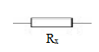
②实验中电压表的量程太小，需要电压表和定值电阻R₀ 联，扩大电压表量程。改造之后新的电压表的量程为 V
③请在虚线框中画出实验电路图。(待测电学器件用 表示)
④按照电路设计，测量该电学器件在额定电压下的准确电阻值时，电压表的示数为$U$，电流表的示数为$I$。该电学器件在额定电压下的准确电阻值的表达式是 （物理量均用所给字母表示）

14.（6分）电压表是测定电路两端电压的仪表，理想电压表的内阻可视为无限大，但实际使用的电压表的内阻并不是无限大．为了测定某一电压表的内阻，给出了以下器材：
A．待测电压表(0～3 V，内阻在3.5 kΩ～4.5 kΩ之间)；
B．电流表(0～1 mA)；
C．滑动变阻器(0～50 Ω)；
D．开关；
E．电源(1.5 V的干电池两节)；
F．导线若干
要求多测几组数据，利用作图法求电压表的内阻．
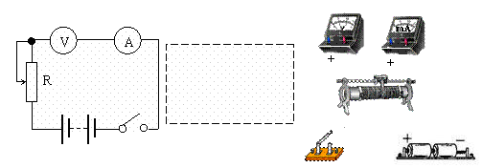
（1）某同学设计了如图所示的电路图，但根据电路图正确连接实物后，在实际测量时，发现无论怎样移动滑动变阻器的滑片，电压表和电流表的示数都几乎不发生变化，请你简述他在设计中存在的问题 ．
（2）请你另外设计一个电路图，画在图所示的方框内．
（3）根据你设计的电路图，将图中实物连接起来．
三、计算题（本题4个小题，共48分。解答时应写出必要的文字说明、方程式和重要的演算步骤，只写出最后答案的不能得分，有数值计算的题，答案中必须明确写出数值和单位。）
15.（10分）如图所示，电源电动势E＝6V，电源内阻不计。定值电阻R₁=2000Ω、R₂=4000Ω。
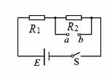
（1）若在ab之间接一个的电容器，闭合开关S电路稳定后，求电容器上所带的电量；
（2）若在ab之间接一个内阻为R_{V}=4000Ω的电压表，求电压表的示数。

16.（12分）有一种“电测井”技术，用钻头在地上钻孔，通过在钻孔中进行电特性测量，可以反映地下的有关情况，如图所示为一钻孔，其形状为圆柱体，半径为10 cm，设里面充满浓度均匀的盐水，其电阻率ρ＝0.314 Ω·m，现在钻孔的上表面和底部加上电压，测得U＝100 V，I＝100 mA。
(1)求：该钻孔的深度。
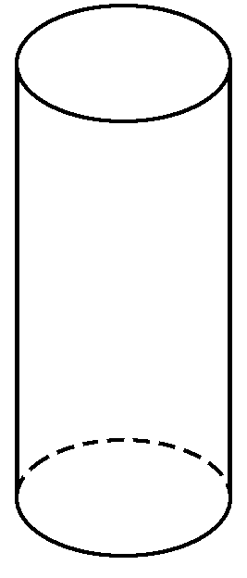
(2)若截取一段含盐水的圆柱体与电动势为200 V、内阻为100 Ω的电源相连，通电10 min，当截取的圆柱体长度为多少时，盐水产生的热量最多，最多为多少？

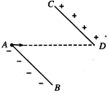
17.（12分）有一平行板电容器倾斜放置，极板AB、CD与水平面夹角$θ={\text{45}}^{0}$，板间距离为d，AB板带负电，CD板带正电，如图所示，有一质量为m、电荷量大小为q的带电微粒，以动能E_{K}沿水平方向从下极板边缘A处进入电容器，并从上极板边缘D处飞出，运动轨迹如图中虚线所示，试求：
（1）带电微粒的电性
（2）两极板间的电势差
（3）微粒飞出时的动能（重力加速度为g）

18.（14分）如图所示的电路中，两平行金属板A、B水平放置，两板间的距离d=40cm．电源电动势E=24V，内电阻r=1Ω，电阻R=15Ω．闭合开关S，待电路稳定后，将一带正电的小球从B板小孔以初速度v₀=4m/s竖直向上射入板间．若小球带电量为q=1×10⁻² C，质量为m=2×10⁻² kg，不考虑空气阻力．那么：
（1）滑动变阻器接入电路的阻值为多大时，小球恰能到达A板？
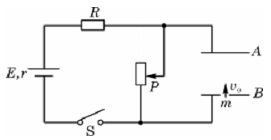
（2）此时，电源的输出功率是多大？（取g=10m/s²）
高二上学期第一次联考物理试题答案
1.A 2.A 3.B 4.A 5.D 6.B 7.D 8.D 9.AD 10.CD 11.AB 12.AC
13.（1）E （2分）
（2）串联 9V （2分）
（3）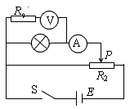 （2分） （4）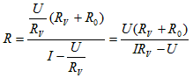 （2分）
14.（1） 因为待测电压表的内阻R_{V}远大于滑动变阻器的最大电阻值50 Ω，所以变阻器的限流作用几乎为零． （2分）
（2）正确的电流图如图所示．（2分）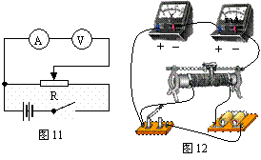
（3）实物连线如图所示（2分）（<注>：只要合理，评卷教师可酌情给分．）
15.（10分）（1）设电容器上的电压为Uc，根据题意由闭合电路欧姆定律有：
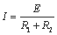
联解①②③代入数据得：Q＝4×10^{－4}C
（2）电压表与R₂并联后，由闭合电路欧姆定律有：
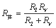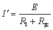
联解⑤⑥⑦代入数据得：U_{V}=3V
16.（12分）(1)盐水电阻R＝U/I＝1 000 Ω
由电阻定律R＝ρh/S，S＝πr²＝3.14×10^{－2}m²
解得h＝100 m
(2)当圆柱体电阻等于电源内阻时，电源输出功率最大，盐水产生热量最多。电源内阻r＝100 Ω，则截取的圆柱体内阻也应该等于R′＝100 Ω，
圆柱体长度L＝R′S/ρ＝10 m。
圆柱体与电源组成闭合电路，电流I′＝E/(r＋R′)＝1 A
热量最多为Q＝I′²R′t＝6×10⁴ J。
17.（12分）带电粒子在平行板电容器中能沿直线运动，说明合力的方向为水平方向，由此可判断电场力只能斜向上，所以粒子带负电，由重力和电场力的合力水平向右可知电场力的大小等于，场强大小为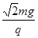，由U=Ed可知电势差为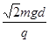，微粒飞出过程中重力不做功，只有电场力做功，由动能定理可知飞出电场时的动能为E_{k}′=E_{K}+mgd

18.（14分）(1)小球进入板间后，受重力和电场力作用，且到A板时速度为零。
设两板间电压为U_{AB}
由动能定理得 -mgd-qU_{AB}=0-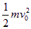
∴滑动变阻器两端电压 U_{滑}=U_{AB}=8 V
设通过滑动变阻器电流为I,由欧姆定律得
I=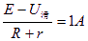
滑动变阻器接入电路的电阻 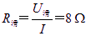
(2)电源的输出功率 P_{出}=I2(R+R_{滑})=23 W

